**第十六章 电压 电阻**

**河北中考真题**

1*.*[2017·河北改编] 如图5所示,电源电压不变,滑动变阻器的滑片*P*置于中点,*a*为电流表或电压表。任意闭合开关,电路都是安全的,下列说法中正确的是 ()

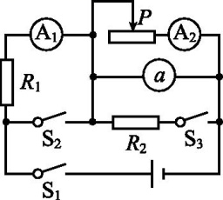

图5

A*.a*是电压表

B*.a*是电流表

C*.a*是电压表或电流表

D*.*无法判断

2*.*[2019·河北改编] 小明利用如图6甲所示的电路进行实验。

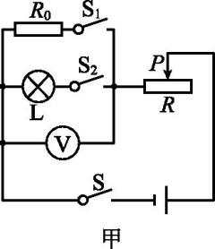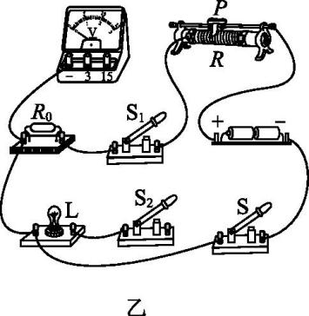

图6

(1)用笔画线代替导线,将图乙中的实物电路按照图甲所示的电路图连接完整。

(2)闭合开关前,应将滑动变阻器的滑片滑到最(选填“左”或“右”)端。

(3)连接完电路后,小明只闭合S、S1时,移动滑片*P*,电压表示数发生改变;只闭合S、S2时,移动滑片*P*,小灯泡不发光。于是小明用电压表进行电路故障检测,把电压表并联在某电路元件两端,测试结果如下表所示。则电路中一定存在的故障是(填序号)。

|  |  |  |
| --- | --- | --- |
| 测试元件 | 灯泡L | 开关S2 |
| 电压表 | 无示数 | 有示数 |

*①*灯泡L处断路

*②*灯泡L处短路

*③*开关S2处断路

**全国中考真题**

3*.*[2019·邵阳] 在图7中,要使L1与L2串联,在“〇”处接入电流表或电压表,测量电路中的电流及L1两端的电压。以下做法正确的是 ()

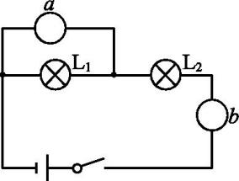

图7

A*.a*为电流表,*b*为电流表

B*.a*为电压表,*b*为电流表

C*.a*为电流表,*b*为电压表

D*.a*为电压表,*b*为电压表

4*.*[2020·邵阳] 如图8所示,当滑动变阻器的滑片*P*向左移动时,能使电路中的电阻变小的接法是 ()

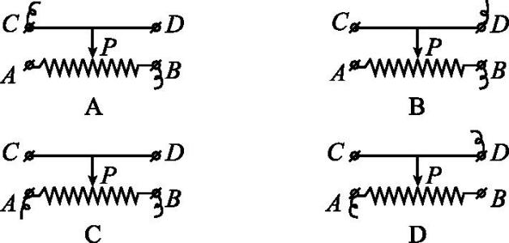

图8

5*.*[2020·嘉兴] 为了减少碳排放,国家大力推行电动汽车。电动汽车的速度由流经电动机的电流大小控制,当驾驶员向下踩“油门”踏板时,改变接入电路的变阻器阻值,车速变大。图9是该电动汽车的模拟电路,其中符合要求的是 ()

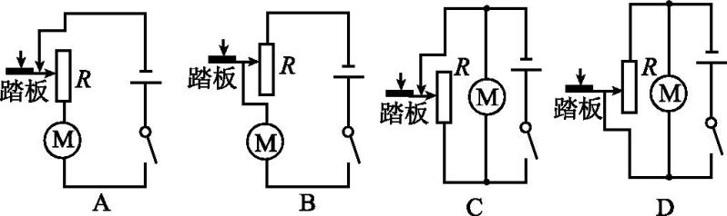

图9

6*.*[2020·广州] 小明测量不同型号铅笔在纸上涂画所得线条的电阻,实验步骤如下:

(1)用铅笔在纸上画出两段长为15 cm的线条,在其中一段线条上重复涂画3次,另一段重复涂画6次。

(2)换用不同型号铅笔重复(1)的操作,得到多组等长等宽的线条如图10所示。

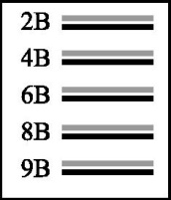

图10

(3)测出每段线条两端的电阻记录在表中。

|  |  |  |  |  |  |
| --- | --- | --- | --- | --- | --- |
| 铅笔型号  线条电阻*/*MΩ  重复涂画次数*/*次 | 2B | 4B | 6B | 8B | 9B |
| 低高 | | | | |
| 3 | *①* | 0*.*79 | 0*.*67 | 0*.*49 | *③* |
| 6 | *②* | 0*.*65 | 0*.*43 | 0*.*28 | *④* |

根据实验数据,可推测电阻最小的是 ()

A*.①* B*.②* C*.③* D*.④*

7*.*[2020·绥化] 如图11甲所示是小明探究“串联电路的电压规律”的实验电路图。

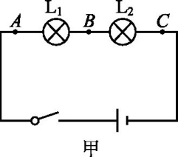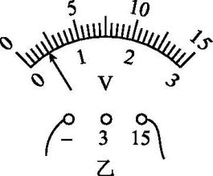

图11

(1)连接电路时,开关应。实验时,灯L1和灯L2的规格应(选填“相同”或“不相同”)。

(2)闭合开关后,小明发现两灯都不发光,于是分别把电压表接在图甲中*A*、*B*间,*B*、*C*间及*A*、*C*间,测得数据分别是*UAB=*3 V,*UBC=*0 V,*UAC=*3 V;小明检查发现只有灯L1和灯L2中的一只出现故障,则故障可能是。

(3)处理好故障后,小明把电压表接在*A*、*B*之间重新测量,电压表示数如图乙所示,电压表的分度值是V;为了使实验结果更准确,接下来小明应该:断开开关,。

(4)正确实验后,小明通过分析多组数据得出结论: 。(请使用文字叙述)

8*.*[2019·百色改编] 在“探究电阻的大小与哪些因素有关”的实验中,采用如图12所示的实验装置,*a*、*b*、*c*是由镍铬合金制成的三根导线,*a*、*b*长度相同但粗细(横截面积)不同,*a*、*c*粗细相同但长度不同,导线*d*由锰铜合金制成,长短、粗细与导线*b*相同。

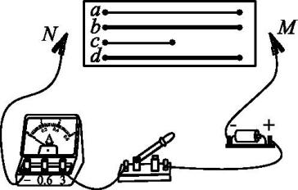

图12

(1)实验中电流表的示数越大,对应的导线的电阻越。

(2)将导线*a*接在*M*、*N*之间,闭合开关,电流表的示数如图13所示,此时电流为

A。

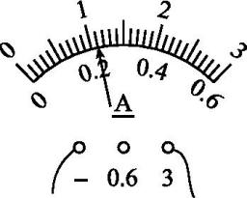

图13

(3)依次将导线*b*、*c*、*d*替换导线*a*接入电路,电流表的示数如下表所示。

|  |  |  |  |  |
| --- | --- | --- | --- | --- |
| 导线序号 | *a* | *b* | *c* | *d* |
| 电流表的示数 |  | 1*.*3 A | 2*.*2 A | 2*.*7 A |

*①*选择导线*a*、*b*是为了探究导线电阻的大小与的关系;探究导线电阻的大小与材料的关系,应选用的两根导线是(填序号)。

*②*由上表数据可知,导线电阻的大小与材料有关,用相同材料制成的导线长度越,横截面积越,电阻越大。

**答案**

1*.*A**[解析]** 由电路图可知,当S1与S2闭合时,电表*a*直接与电源相连,若*a*为电流表,会造成电源短路,而此时电路是安全的,说明*a*是电压表,故A正确。

2*.*(1)如图所示

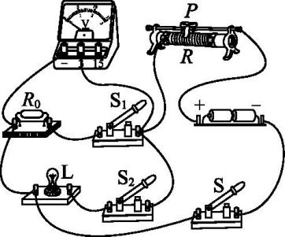

(2)右

(3)*③*

**[解析]** (1)由电路图可知,电源电压为3 V,而电压表测并联部分电路两端的电压,故只需将电压表的“3”接线柱与开关S1的右接线柱连接即可。

(2)为了保护电路,闭合开关前,应将滑动变阻器的滑片移到阻值最大处,即滑到最右端。

(3)*①*若灯泡L处断路,将电压表与灯泡L并联,则电压表有示数,故*①*不符合题意;

*②*若灯泡L处短路,将电压表与灯泡L并联,则电压表无示数,将电压表与开关S2并联,则电压表仍然无示数,故*②*不符合题意;

*③*若开关S2处断路,将电压表与开关S2并联,则电压表有示数且接近电源电压,故*③*符合题意。

3*.*B**[解析]** 由图可知,*a*与灯泡L1并联,所以*a*应为电压表;*b*串联在电路中,所以*b*应为电流表,此时电流表测量电路中的电流,电压表测量L1两端的电压。

4*.*D

5*.*A**[解析]** 根据题意可知,当驾驶员向下踩“油门”踏板时,改变变阻器接入电路的阻值,使通过电动机的电流变大,车速变大。

图A,滑动变阻器与电动机串联接入电路中,踏板向下移动,滑动变阻器接入电路的电阻减小,电路中电流变大,故A符合题意。

图B,滑动变阻器与电动机串联接入电路中,踏板向下移动,滑动变阻器接入电路的电阻变大,电路中电流变小,故B不符合题意。

图C、D,滑动变阻器与电动机并联接入电路中,踏板向下移动,通过电动机的电流不变,故C、D不符合题意。

6*.*D**[解析]** 由表格数据可知,重复涂画次数相同时,铅笔的含碳量越高,电阻越小;铅笔的含碳量相同时,重复涂画次数越多,电阻越小,故电阻最小的是*④*。

7*.*(1)断开不相同(2)L1断路

(3)0*.*5改接电压表的0*~*3 V量程(或改接电压表的小量程)

(4)串联电路中,电源两端电压等于各用电器两端电压之和

**[解析]** (1)为了保护电路,连接电路时,开关应断开。为了使实验结论具有普遍性,应选用不同规格的灯泡进行多次实验。

(2)把电压表接在图甲中*A*、*B*间,*UAB=*3 V,说明*A*、*B*两点外的电路是通路,把电压表接在*B*、*C*间,*UBC=*0 V,说明*B*、*C*两点外的电路有断路;把电压表接在*A*、*C*间,*UAC=*3 V,说明*A*、*C*两点外的电路是通路,所以故障可能是L1断路。

(3)电压表示数如图乙所示,电压表选用的量程是0*~*15 V,分度值是0*.*5 V。

图乙中电压表的示数是2 V,为了使实验结果更准确,需要换接电压表的0*~*3 V量程。

(4)该实验可得到的实验结论是:串联电路中,电源两端电压等于各用电器两端电压之和。

8*.*(1)小(2)1*.*1

(3)*①*粗细(或横截面积)*b*、*d　②*长小

**[解析]** (1)实验中通过电流表示数大小反映电阻大小,电流表示数越大,说明导线的电阻越小。

(2)图乙中,电流表的量程为0*~*3 A,分度值为0*.*1 A,示数为1*.*1 A。

(3)*①*导线*a*、*b*的材料、长度都相同但粗细(横截面积)不同,是为了探究导线电阻的大小与横截面积的关系,由表格数据可知通过*a*的电流小于通过*b*的电流,所以可以得出在材料、长度相同时,横截面积越大,电阻越小;探究导线电阻的大小与材料的关系,需要控制长度、横截面积都相同,改变材料,故导线*b*、*d*符合题意;*②*由表格数据可得出结论:用相同材料制成的导线长度越长,横截面积越小,电阻越大。